HASIL OUTPUT PROGAM

1. 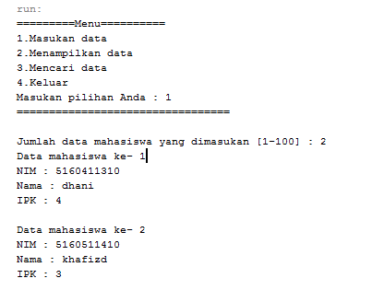Menginputkan data
2. 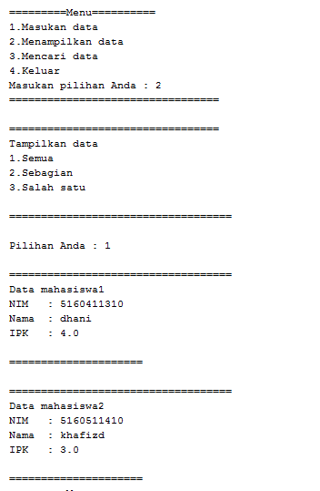Menampilkan data (Semua data)
3. 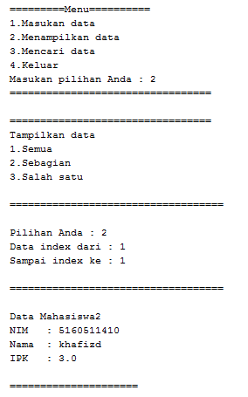Menampilkan data (Sebagian data)

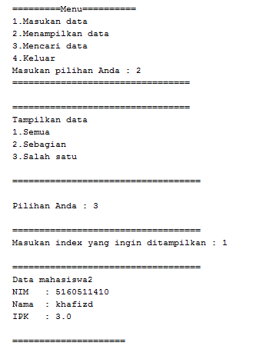

1. Menampilkan data (Salah satu data)
2. 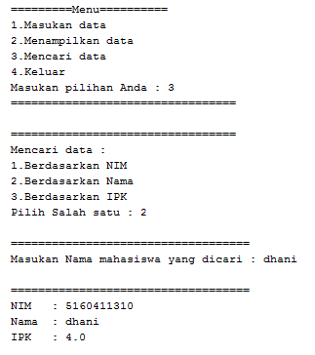Sorting data (Nama)
3. 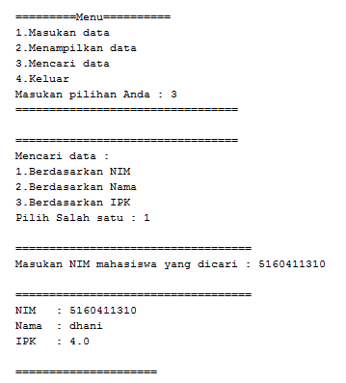Sorting data (Nim)
4. 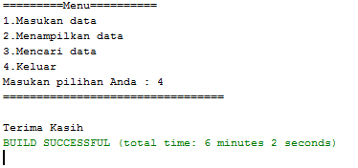Exit